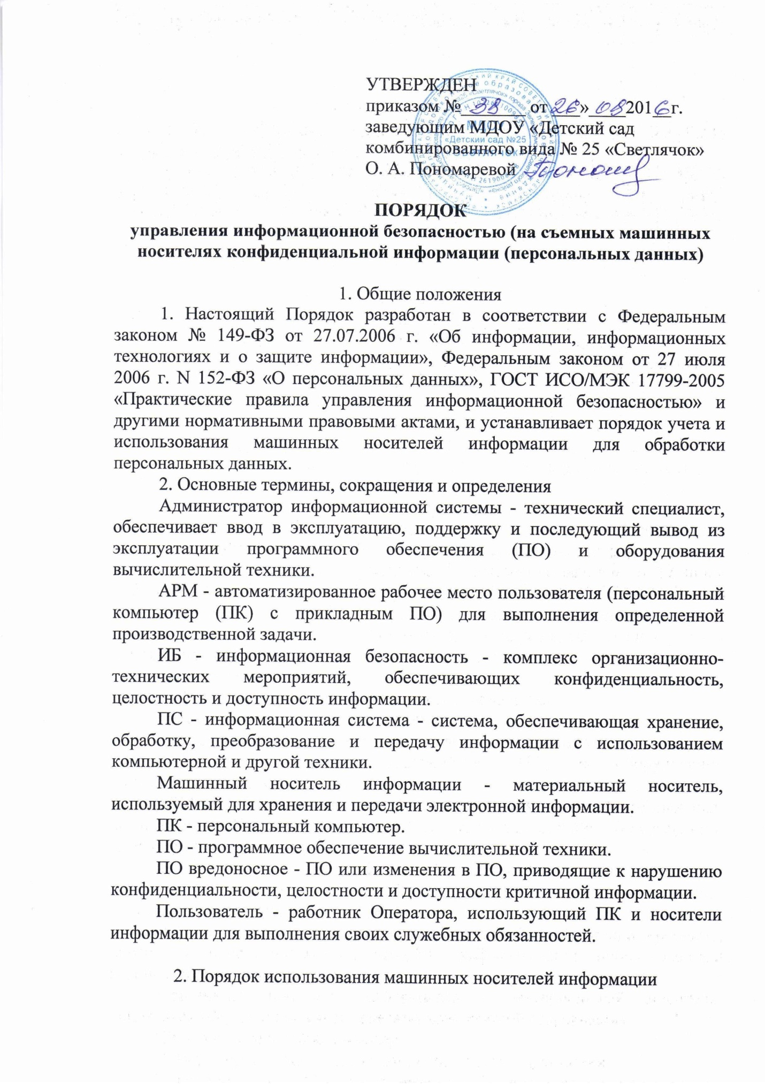
1. Под использованием машинных носителей информации в ПС понимается их подключение к инфраструктуре ПС с целью обработки, приема/передачи информации между ПС и носителями информации.
2. В ПС допускается использование только учтенных машинных носителей информации, которые являются собственностью Оператора и подвергаются регулярной ревизии и контролю.
3. К машинным носителям конфиденциальной информации предъявляются те же требования ИБ, что и для стационарных АРМ (целесообразность дополнительных мер обеспечения ИБ определяется администраторами ИС).
4. Машинные носители конфиденциальной информации предоставляются по инициативе Руководителей структурных подразделений в случаях:
- необходимости выполнения вновь принятым Пользователем своих должностных обязанностей;
- возникновения у Пользователя производственной необходимости.

3. Порядок учета, хранения и обращения со съемными машинными носителями конфиденциальной информации (персональных данных)
1. Все находящиеся на хранении и в обращении съемные машинные носители с конфиденциальной информацией (персональными данными) подлежат учёту.
2. Каждый съемный машинный носитель с записанной на нем конфиденциальной информацией (персональными данными) должен иметь этикетку, на которой указывается его уникальный учетный номер.
3. Учет и выдачу съемных машинных носителей конфиденциальной информации (персональных данных) осуществляют уполномоченные сотрудники структурных подразделений, на которых возложены функции хранения машинных носителей персональных данных. Факт выдачи съемного машинного носителя исполнителю фиксируется в журнале учета съемных машинных носителей конфиденциальной информации.
4. Пользователи получают учтенный съемный носитель от уполномоченного сотрудника для выполнения работ на конкретный срок. При получении делаются соответствующие записи в журнале учета. По окончании работ Пользователь сдает съемный носитель для хранения уполномоченному сотруднику, о чем делается соответствующая запись в журнале учета.
5. При использовании Пользователями машинных носителей с конфиденциальной информацией (персональными данными) необходимо:
- соблюдать требования настоящего Порядка;
- использовать машинные носители информации исключительно для выполнения своих служебных обязанностей;
- ставить в известность администраторов ИС о любых фактах нарушения требований настоящего Порядка;
- бережно относится к машинным носителям конфиденциальной информации (персональных данных);
- обеспечивать физическую безопасность машинных носителей информации всеми разумными способами;
- извещать администраторов ИС о фактах утраты (кражи) машинных носителей конфиденциальной информации (персональных данных).
6. При использовании машинных носителей конфиденциальной информации (персональных данных) запрещается:
- использовать носители конфиденциальной информации (персональных данных) в личных целях;
- передавать носители конфиденциальной информации (персональных данных) другим лицам (за исключением администраторов ИС);
- хранить съемные носители с конфиденциальной информацией (персональными данными) вместе с общедоступными данными, на рабочих столах, либо оставлять их без присмотра или передавать на хранение другим лицам;
- выносить съёмные носители с конфиденциальной информацией (персональными данными) из служебных помещений для работы с ними на дому и т. д.
7. Любое взаимодействие (обработка, прием/передача информации), инициированное сотрудником между ИС и неучтенными (личными) носителями информации, рассматривается как несанкционированное (за исключением случаев согласованных с администраторами ИС заранее). Администратор ИС оставляет за собой право блокировать или ограничивать использование машинных носителей информации.
8. В случае выявления фактов несанкционированного и/или нецелевого использования машинных носителей конфиденциальной информации (персональных данных) инициализируется служебная проверка, проводимая комиссией, состав и полномочия которой определяется приказом Оператора. По факту выясненных обстоятельств составляется акт расследования инцидента и передается руководителю структурного подразделения для принятия мер согласно локальным нормативным актам Оператора и действующему законодательству.
9. Информация, хранящаяся на машинных носителях конфиденциальной информации (персональных данных), подлежит обязательной проверке на отсутствие вредоносного ПО.
10. При отправке или передаче конфиденциальной информации (персональных данных) адресатам на съемные машинные носители записываются только предназначенные адресатам данные. Отправка конфиденциальной информации (персональных данных) адресатам на съемных машинных носителях осуществляется в порядке, установленном для документов для служебного пользования.
11. Вынос съемных машинных носителей конфиденциальной информации (персональных данных) для непосредственной передачи адресату осуществляется только с письменного разрешения руководителя структурного подразделения.
12. В случае утраты или уничтожения съемных машинных носителей конфиденциальной информации (персональных данных) либо разглашении содержащихся в них сведений немедленно ставится в известность руководитель соответствующего структурного подразделения. На утраченные носители составляется акт. Соответствующие отметки вносятся в журналы учета съемных носителей конфиденциальной информации (персональных данных).
13. Съемные носители конфиденциальной информации (персональных данных), пришедшие в негодность, или отслужившие установленный срок, подлежат уничтожению в соответствии с «Порядком уничтожения документов и машинных носителей информации, содержащих персональные данные».
14. В случае увольнения или перевода работника в другое структурное подразделение, предоставленные ему машинные носители конфиденциальной информации (персональных данных) изымаются уполномоченным сотрудником структурных подразделений, на которого возложены функции хранения машинных носителей персональных данных.

4. Ответственность
1. Пользователи и администраторы информационной системы, нарушившие требования настоящего Положения, несут ответственность в соответствии с действующим законодательством и локальными нормативными актами Оператора.

